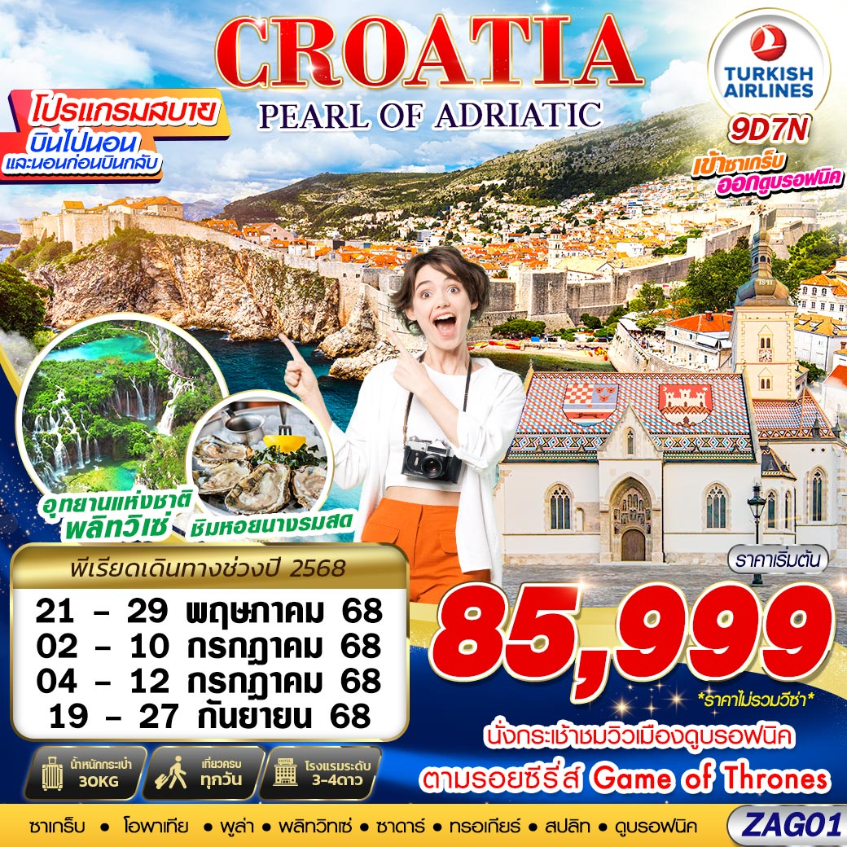



น้ำหนักกระเป๋า 30 KG.
ถือขึ้นเครื่อง 7 KG.
TK059 BKK 06.45 – IST 13.00
TK1055 IST 18.15 – ZAG 19.25

TK438 DBV 09.05 – IST 12.05 0.55+1
TK058 IST 16.00 – BKK 05.15

**เวลาบินอาจจะมีการเปลี่ยนแปลงเล็กน้อยขึ้นอยู่กับสายการบิน**
วันที่ | โปรแกรมทัวร์ | อาหาร |  |  | โรงแรม
วันที่ | โปรแกรมทัวร์ | เช้า | เที่ยง | เย็น | โรงแรม
1 | กรุงเทพฯ (สุวรรณภูมิ) – ท่าอากาศยานนานาชาติอิสตันบูล – ซาเกร็บ |  |  |  | BLUE HOTEL , ZAGREB ระดับ 4 ดาวหรือเทียบเท่า
2 | มหาวิหารเซนต์สตีเฟ่น – เมืองโอพาเทีย – รูปปั้นนางงามแห่งนกนางนวล |  |  |  | ASTORIA HOTEL , OPATIA ระดับ 4 ดาวหรือเทียบเท่า
3 | เมืองพูล่า – สนามพูล่า อารีน่า – เมืองโรวินจ์ – โบสถ์เซนต์อูเฟเมียร์ – พลิทวิทเซ่ |  |  |  | JEZERO HOTEL , PLITVICE ระดับ 3 ดาวหรือเทียบเท่า
4 | อุทยานแห่งชาติพลิทวิทเซ่ – เมืองซาดาร์ – ซีออร์แกน |  |  |  | SKY HOTEL, ZADAR ระดับ 3 ดาวหรือเทียบเท่า
5 | เมืองชิบีนิค – โบสถ์เซนต์เจมส์ – เมืองทรอเกียร์ – เมืองสปลิท |  |  |  | MONDO HOTEL , SPLIT ระดับ 4 ดาวหรือเทียบเท่า
6 | พระราชวังดิโอคลีเธี่ยน – เมืองดูบรอฟนิค |  |  | เมนูชิมหอยนางรมสด | CITY HOTEL , DUBROVNIK ระดับ 4 ดาวหรือเทียบเท่าหรือเทียบเท่า
7 | กระเช้าไฟฟ้าชมเมืองดูบรอฟนิค – เมืองเก่าดูบรอฟนิค |  |  |  | CITY HOTEL , DUBROVNIK ระดับ 4 ดาวหรือเทียบเท่าหรือเทียบเท่า
8 | ท่าอากาศยานนานาชาติดูบรอฟนิค – ท่าอากาศยานนานาชาติอิสตันบูล
9 | กรุงเทพฯ (สุวรรณภูมิ)
**รายการทัวร์อาจมีการเปลี่ยนแปลงตามความเหมาะสมโดยคำนึงถึงความปลอดภัยและผลประโยชน์ของลูกค้าเป็นหลัก**

DAY 1 กรุงเทพฯ (สุวรรณภูมิ) – ท่าอากาศยานนานาชาติอิสตันบูล – ซาเกร็บ (//–)
03.30 คณะพร้อมกัน ณ ท่าอากาศยานนานาชาติสุวรรณภูมิ กรุงเทพฯ ชั้น 4 เคาน์เตอร์เช็คอิน สายการบิน TURKISH AIRLINE โดยมีเจ้าหน้าที่ของบริษัทฯ คอยให้การต้อนรับ อำนวยความสะดวกตลอดขั้นตอนการเช็คอิน และ หัวหน้าทัวร์ให้คำแนะนำเพื่อเตรียมความพร้อมก่อนออกเดินทาง
06.45 ออกเดินทางสู่ ท่าอากาศยานนานาชาติอิสตันบูล เมืองอิสตันบูล ประเทศตุรเคีย โดยสายการบิน TURKISH AIRLINE เที่ยวบินที่ TK 059 ** ใช้เวลาบินโดยประมาณ 10 ชั่วโมง **
13.00 เดินทางถึง ท่าอากาศยานนานาชาติอิสตันบูล เมืองอิสตันบูล ประเทศตุรเคีย (เพื่อแวะเปลี่ยนเครื่อง)
18.15 ออกเดินทางสู่ ท่าอากาศยานกรุงซาเกร็บ ประเทศโครเอเชีย โดยสายการบิน TURKISH AIRLINE เที่ยวบินที่ TK1055 ** มีบริการอาหารและเครื่องดื่มบริการ **
19.25 เดินทางถึง ท่าอากาศยานกรุงซาเกร็บ ประเทศโครเอเชีย หลังผ่านขั้นตอนการตรวจหนังสือเดินทาง และตรวจรับสัมภาระเรียบร้อยแล้ว เปลี่ยนการเดินทางเป็นรถโค้ชปรับอากาศ
ค่ำ อิสระอาหารเพื่อความสะดวกในการท่องเที่ยว
พักที่ BLUE HOTEL , ZAGREB ระดับ 4 ดาวหรือเทียบเท่า

DAY 2 มหาวิหารเซนต์สตีเฟ่น – เมืองโอพาเทีย – รูปปั้นนางงามแห่งนกนางนวล (B/L/D)
เช้า บริการอาหาร ณ ห้องอาหารของโรงแรม
จากนั้นนำท่านถ่ายรูปกับ มหาวิหารเซนต์สตีเฟ่น (ST.STEPHEN CATHEDRAL) สถาปัตยกรรมเก่าแก่ที่มีอายุกว่า 800 ปี และปัจจุบันได้บูรณปฏิสังขรณ์ ในสไตล์นีโอโกธิค ที่งดงามด้วยหอคอยแฝดปลายแหลมสีทองอร่าม ภายในประดิษฐานรูปนักบุญองค์สำคัญต่างๆ เช่น นักบุญเซนต์ปีเตอร์ เซนต์ปอลล์
นำท่าน ชมกำแพงหินโบราณ ยุคคริสต์ศตวรรษที่ 13 ที่สร้างรายล้อมเมืองเก่าที่คงความอัศจรรย์ของภาพพระแม่มารี ที่ไม่ผูกทำลายเมืองไฟไหม้ครั้งใหญ่ในปี ค.ศ.1731
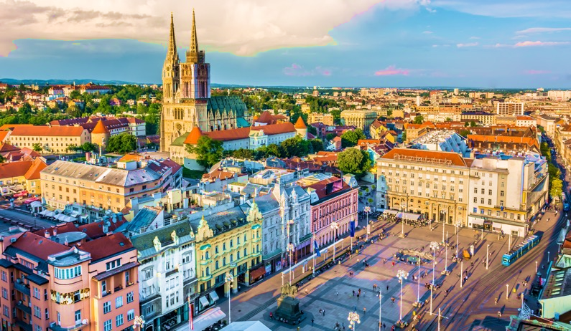

ผ่านชมและถ่ายรูปกับโบสถ์เซนต์มาร์ค (CHURCH OF ST.MARK) โบสถ์ซึ่งมีสัญลักษณ์และจุดเด่นอยู่ที่หลังคาสีสันสดใสประดับด้วยตราประจำ (COAT OF ARMS) ของโครเอเชีย, ดัลมาเชีย, ซลาโวเนีย และเมืองซาเกร็บ ผ่านชมอาคารรัฐสภา ที่สร้างขึ้น ในปี ค.ศ. 1918 ในโอกาสที่โครเอเชียแยกตัวออกจากอาณาจักรออสโตร-ฮังกาเรียน โดยมีการ ประกาศแยกตัวอย่างเป็นทางการบริเวณระเบียงชั้นบนของอาคาร หลังจากนั้น มีการตัดสินใจแยกตัวออกจากระบบสังคมนิยมยูโกสลาเวียขึ้น ณ ที่แห่งนี้ในปี ค.ศ. 1991 และประกาศตัวเป็น ประเทศอิสระ ไม่ขึ้นกับประเทศใด จากนั้น ผ่านบันทึกภาพทำเนียบประธานาธิบดี ซึ่งเป็นที่ พำนักของประธานาธิบดีของโครเอเชีย
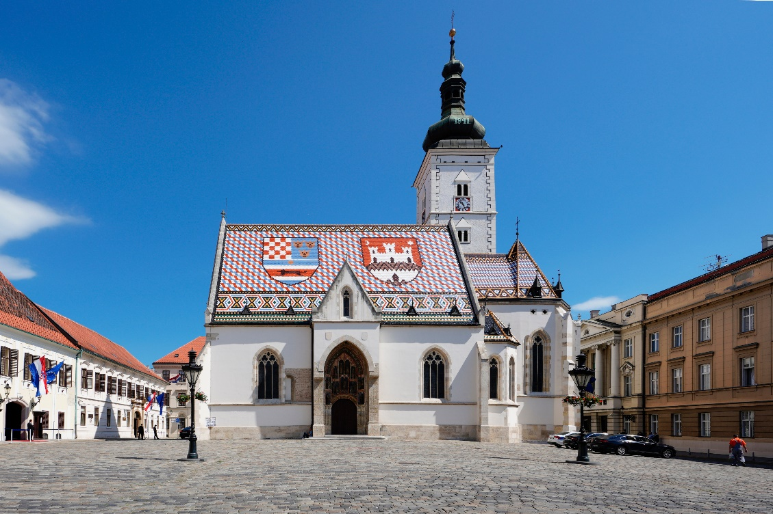
เที่ยง บริการอาหาร ณ ภัตตาคาร
นำท่านเดินทางสู่ภาคตะวันตกของประเทศโครเอเชีย ซึ่งมีชื่อเรียกภูมิภาคนี้ว่าแคว้น “อิสเตรีย” เมืองแรกที่นำท่านเที่ยวชมคือ เมืองโอพาเทีย (OPATIA) (ระยะทาง 175 กม. ใช้เวลาประมาณ 3 ชม.) เมืองที่มีสมญานามว่า “ไข่มุกแห่งทะเลอาเดรียติก” ชื่อเดิมของเมืองนี้ ในภาษาอิตาลี คือ “ABBAZIA” ด้วยธรรมชาติอันบริสุทธิ์ประกอบกับอยู่ ริมทะเลอาเดรียติก ที่มีวิลล่าหรูหราสไตล์ออสเตรีย จึงทำให้โอพาเทียเป็นเมืองท่องเที่ยว และ พักผ่อนที่สำคัญที่สุดแห่งหนึ่งของโครเอเชีย
จากนั้น นำท่านชมตัวเมือง แวะถ่ายรูปกับ รูปปั้นนางงามแห่งนกนางนวล เป็นรูปปั้นที่แกะโดย ZVONKO CAR เป็นรูปสตรีงดงามที่มีนกนางนวลเกาะอยู่ที่มือ ซึ่งถือว่าเป็นสัญลักษณ์แห่งเมืองโอพาเทีย
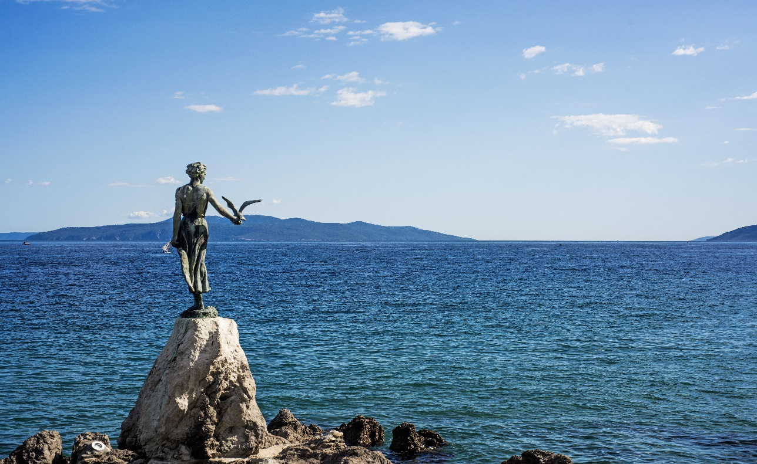
ค่ำ บริการอาหาร ณ ภัตตาคาร
พักที่ ASTORIA HOTEL , OPATIA ระดับ 4 ดาวหรือเทียบเท่า

DAY 3 เมืองพูล่า – สนามพูล่า อารีน่า – เมืองโรวินจ์ – โบสถ์เซนต์อูเฟเมียร์ – พลิทวิทเซ่ (B/L/D)
เช้า บริการอาหาร ณ ห้องอาหารของโรงแรม
นำท่านเดินทางสู่ เมืองพูล่า (PULA) (ระยะทาง 101 กม. ใช้เวลาประมาณ 1.30 ชม.) ระหว่างทางผ่านชมท้องทะเลสีครามสวยงามที่สุด เป็นเมืองเก่าแก่ ที่สุดแห่งหนึ่ง ที่มีความโดดเด่นในฐานะศูนย์กลางของคาบสมุทร อิตาเลียน เคยเป็นเมืองเป็น ศูนย์กลางของแหลมอิสเตรีย และเคยเป็นดินแดนของประเทศอิตาลีมาก่อน ทำให้มีผู้คนใช้ภาษาอิตาเลี่ยนกันอย่างแพร่หลาย แม้กระทั่งตามป้ายจราจรยังคงมีภาษาอิตาเลี่ยนเขียนกำกับไว้
จากนั้น นำท่านเข้าชมสิ่งก่อสร้างในสมัยโรมันที่ยิ่งใหญ่ ที่ยังคงเหลือเป็นอนุสรณ์และสำคัญที่สุด คือ สนามพูล่า อารีน่า หรือ AMPHI THEATER สนามกีฬากลางแจ้งที่มีอายุรุ่นราวคราวเดียวกับ โคลอสเซียมที่กรุงโรม นับเป็นอารีน่าที่ใหญ่เป็นอันดับหก ที่สร้างขึ้นในยุคโรมันเรืองอำนาจ จึง ถูกสร้างขึ้นตามแบบฉบับสถาปัตยกรรมโรมันอย่างเดียวกับโคลอสเซียมของกรุงโรม สามารถจุ ผู้คนได้ถึง 22,000 คน โดยผ่านทางเข้าออก 20 ช่องทาง อารีน่าที่เห็นในปัจจุบันได้รับการ อนุรักษ์ให้คงสภาพดั้งเดิม มีการรักษาสภาพสมบูรณ์เอาไว้ได้จนมาถึงทุกวันนี้
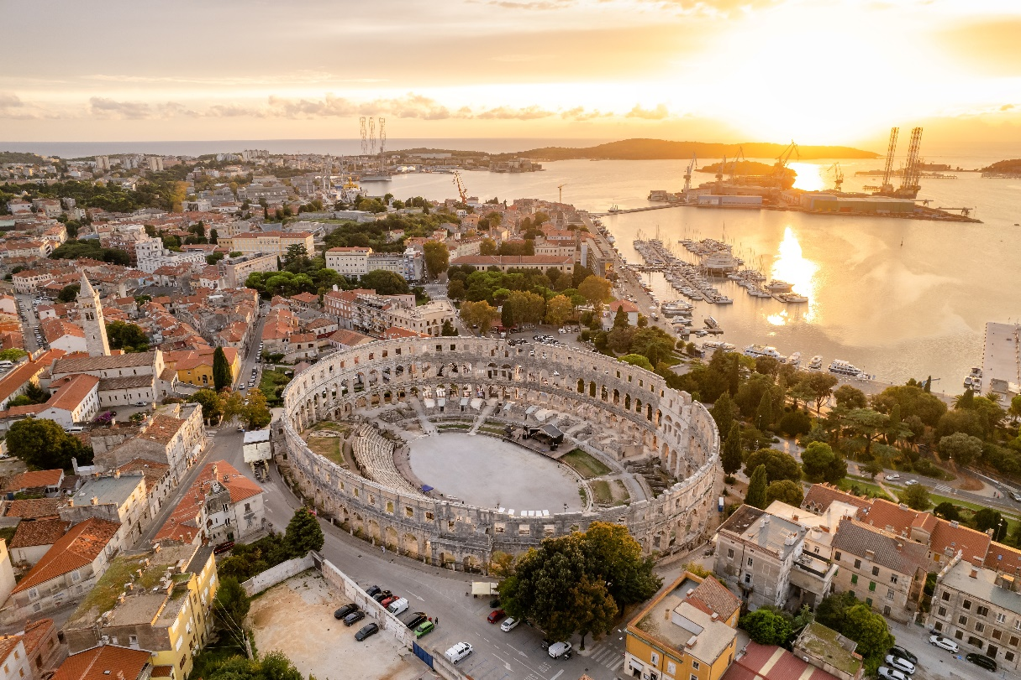
เที่ยง บริการอาหาร ณ ภัตตาคาร
จากนั้นนำท่านเดินทางสู่ เมืองโรวินจ์ (ROVINJ) (ระยะทาง 37 กม. ใช้เวลาประมาณ 45 นาที) เมืองสวยชายทะเลที่ตั้งอยู่บนแหลมอีสเตรีย ดินแดนแห่งนี้เคยอยู่ภายใต้การปกครองของอิตาลีมาก่อน ทำให้สถาปัตยกรรมและวัฒนธรรมของเมืองนี้มีความ คล้ายคลึงกับอิตาลีเป็นอย่างมาก
นำท่านเดินเล่นชมอาคารบ้านเรือนและตรอกซอยขนาดเล็ก พื้นปูด้วยหินก้อนเล็กก้อนน้อย ให้ท่านได้ชม โบสถ์เซนต์อูเฟเมียร์ SAINT. EUPHEMIA ที่ตั้งอยู่บนเนินเขา เป็นโบสถ์สไตล์บาร็อคที่มียอดโบสถ์สูงถึง 61 เมตร และถือได้ว่าเป็นยอดโบสถ์ที่สูงที่สุดของแคว้น ชมเขตเมืองเก่าที่เต็มไปด้วยความงดงามของ ตึกรามบ้านช่อง ที่เรียงเป็นแนวยาวในตรอกเล็ก ๆ ริมชายฝั่งทะเลอาเดรียติก บริเวณเมืองเก่า แห่งนี้มีลักษณะเป็นเกาะแยกตัวออกมาจากแผ่นดินใหญ่ แต่ได้มีการถมทะเลเชื่อมต่อกับแผ่นดินใหญ่เพื่อความสะดวกในการเดินทาง
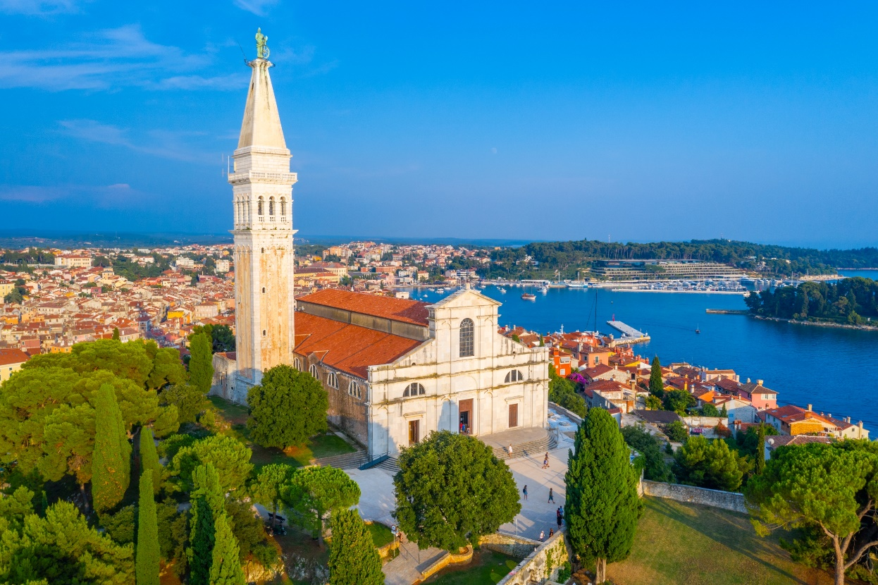
จากนั้นนำท่านเดินทางสู่ อุทยานแห่งชาติพลิทวิทเซ่ (PLITVICE LAKES NATIONAL PARK) (ระยะทาง 240 กม. ใช้เวลาประมาณ 4 ชม.) หนึ่งในอุทยานแห่งชาติที่งดงามแห่งหนึ่งของยุโรป และเป็นอุทยานแห่งชาติที่ใหญ่ที่สุดของโครเอเชียจาก ทั้งหมด 8 อุทยานแห่งชาติ พลิทวิทเซ่ได้รับการประกาศให้เป็นอุทยานแห่งชาติของประเทศในปี ค.ศ.1949 และยังได้รับการประกาศให้เป็นมรดกโลกจากองค์การยูเนสโก้ในปี ค.ศ.1979 อีกด้วย ประกอบไปด้วยทะเลสาบใหญ่น้อยมากมาย
ค่ำ บริการอาหาร ณ ภัตตาคาร
พักที่ JEZERO HOTEL , PLITVICE ระดับ 3 ดาวหรือเทียบเท่า

DAY 4 อุทยานแห่งชาติพลิทวิทเซ่ – เมืองซาดาร์ – ซีออร์แกน (B/L/D)
เช้า บริการอาหาร ณ ห้องอาหารของโรงแรม
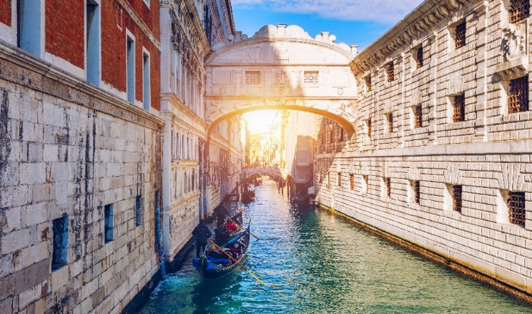
จากนั้นนำท่านเดินเท้าเข้าชมภายในอุทยานแห่งชาติพลิทวิทเซ่ ชมความงดงามของธรรมชาติภายใน อุทยานแห่งชาติ ซึ่งประกอบไปด้วยน้ำตกทะเลสาบมากมายหลายแห่ง และยังอุดมไปด้วยพันธุ์ไม้นานาชนิดประมาณ 1,266 สายพันธุ์ นอกจากนั้น ยังเป็นที่อยู่อาศัยของสัตว์นานาชนิด ในบรรดาสัตว์ที่อยู่ภายในอุทยานฯมี หมีสีน้ำตาล ซึ่งมีชื่อพื้นเมืองว่า “URSUS ARCTOS” เป็นสัตว์ที่มีชื่อเสียงของอุทยานแห่งชาติแห่งนี้ จากนั้น นำท่าน นั่งเรือล่องทะเลสาบ JEZERO KOZJAK ซึ่งเป็นทะเลสาบที่ใหญ่ที่สุดในอุทยานแห่งชาติพลิทวิทเซ่แห่งนี้ ชมน้ำตก VELIKI SLAP น้ำตกที่ใหญ่ ที่สุดในอุทยานฯ มีความสูงถึง 70 เมตร จากนั้น มีเวลาให้ท่านได้เพลิดเพลินกับธรรมชาติที่ สวยงาม และอุดมสมบูรณ์
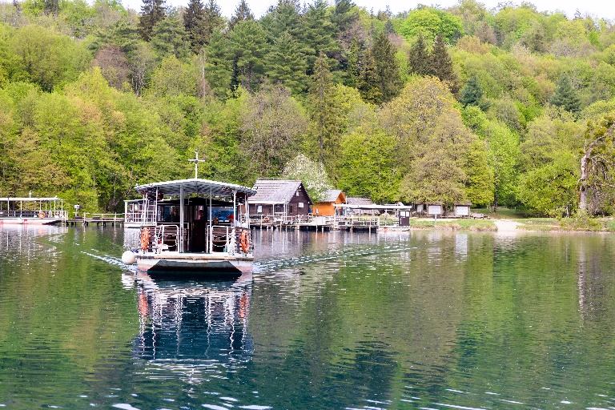
เที่ยง บริการอาหาร ณ ภัตตาคาร
นำท่านเดินทางสู่ เมืองซาดาร์ (ZADAR) (ระยะทาง 120 กม. ใช้เวลาประมาณ 2.15 ชม.) เมืองที่มีประวัติศาสตร์มากว่า 3,000 ปีมาแล้ว เป็นเมืองท่าสำคัญ ซึ่งตั้งอยู่บนคาบสมุทรขนาดใหญ่ของทะเลเอเดรียติค จากนั้นนำท่านชมประตูเมืองเก่าสมัยเวนิส มามีอิทธิพลเหนือซาด้าร์ อันงดงามด้วยลวดลายและสัญลักษณ์ต่าง ๆ จากนั้น นำท่านเข้าชมโบสถ์เซนต์โดนัท เป็นโบสถ์สำคัญประจำเมือง เป็นโบสถ์อนาตาเซียที่งดงามด้วยศิลปะผสมโรมาเนสก์ และโกธิค ชมฟอรัมหรือย่านชุมชนของโรมันเมื่อสองพันปีก่อน ที่นักโบราณคดีจะใช้ความอุตสาหะ ในการขุดค้นพบหลักฐานสำคัญต่าง ๆ ในการอยู่อาศัยของชาวโรมัน จากนั้น ชมตลาดกลางเมืองที่มีชีวิตชีวาสดใสด้วยผัก ผลไม้ ไม้ดอกและอื่น ๆ อันแสดงถึงความอุดมสมบูรณ์ของพื้นดิน
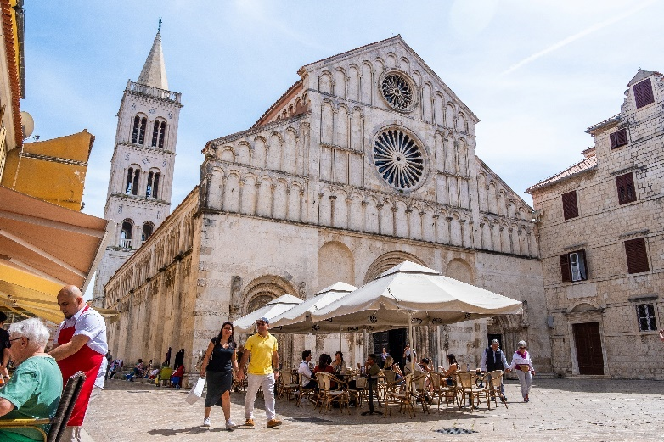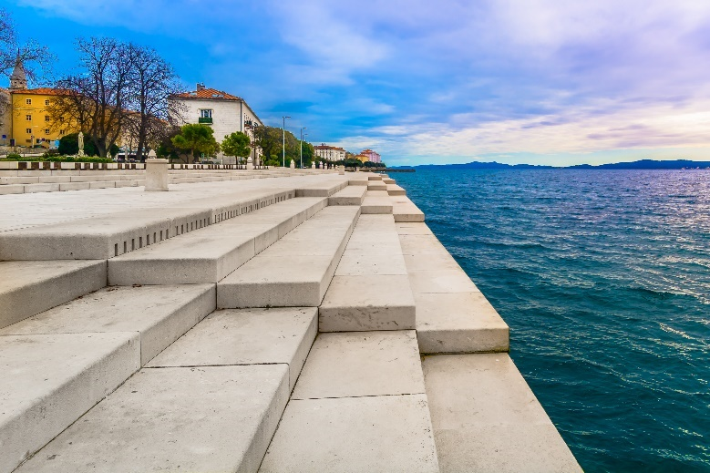
จากนั้นนำท่านชม ซีออร์แกน (SEA ORGAN) นวัตกรรมใหม่ที่ได้รับรางวัลจากการประกวดที่เมืองบาร์เซโลน่าเมื่อปี 2005 โดยการใช้ท่อฝังลงไปริมฝั่งทะเล แล้วอาศัยคลื่นน้ำทะเลดันอากาศเข้าไปใน ท่อที่มีลิ้นแตกต่างกัน ทำให้เกิดโทนเสียงสูง ต่ำ ออกจากท่อจำนวนมากเป็นที่น่าอัศจรรย์
ค่ำ บริการอาหาร ณ ภัตตาคาร
พักที่ SKY HOTEL, ZADAR ระดับ 3 ดาวหรือเทียบเท่า

DAY 5 เมืองชิบีนิค – โบสถ์เซนต์เจมส์ – เมืองทรอเกียร์ – เมืองสปลิท (B/L/D)
เช้า บริการอาหาร ณ ห้องอาหารของโรงแรม
นำท่านเดินทางสู่ เมืองชิบีนิค (SIBENIK) (ระยะทาง 89 กม. ใช้เวลาประมาณ 1.45 ชม.) เมืองเก่าที่ตั้งอยู่ริมชายฝั่งทะเลเอเดรียติก ประกอบไป ด้วยอ่าวชิบีนิค ซึ่งมีความยาว 10 กิโลเมตร และกว้างประมาณ 300-1,200 เมตร ที่ได้รับอิทธิพล สถาปัตยกรรมจากเวนิส และเป็นศูนย์กลางทางเศรษฐกิจของ DALMATIA เป็นที่รวมศิลปะโบราณยุคก่อนประวัติศาสตร์
จากนั้นนำท่านเข้าชม โบสถ์เซนต์เจมส์ SAINT JAMES CATHEDRAL อันงดงามและยังได้รับการขึ้นทะเบียนเป็นมรดกโลกจากองค์การ ยูเนสโก้ในปี ค.ศ. 2000 อีกด้วย สร้างมาตั้งแต่สมัยเรเนสซองต์ในปี ค.ศ. 1431 มีเอกลักษณ์ด้วยโคมหลังคาของมหาวิหาร ตลอดจนรูปสลักศีรษะคนประดับโดดเด่นหน้ามหาวิหาร เป็นสถาปัตยกรรมแบบเวนิสโกธิคผสมศิลปะทอสคาโนเรเนสซองส์ โดยศิลปิน JURA DOLMATINAE
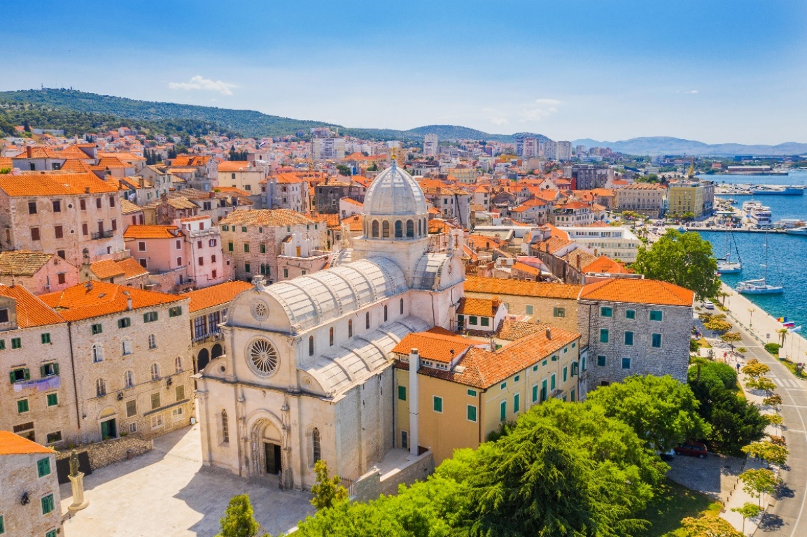
เที่ยง บริการอาหาร ณ ภัตตาคาร
นำท่านเดินทางสู่ เมืองทรอเกียร์ (TROGIR) (ระยะทาง 60 กม. ใช้เวลาประมาณ 1 ชั่วโมง) เกาะเล็กๆ ที่เป็นอู่อารยธรรมกรีกโบราณมาตั้งแต่ 380 ปีก่อนคริสต์กาล เป็นเมืองโบราณอีกเมืองหนึ่งของยุกกรีกและโรมัน ตัวเมืองมีภูมิอากาศแบบเมดิเตอร์เรเนียน บางครั้งเรียกกันว่า “แคลิฟอร์เนียแห่งโครเอเชีย” จากนั้นนำท่านชมเขตเมืองเก่าทรอเกียร์ เนื่องจากเป็นเมืองที่ยังคงรักษาสถาปัตยกรรมกรีก-โรมันได้อย่างสมบูรณ์ มีการอนุรักษ์ความเป็นเมืองเก่า นอกจากนั้น ยังคงความงดงาม และได้รับการประกาศให้เป็นเมือง มรดกโลกทางวัฒนธรรมจากองค์การยูเนสโก้อีกเมืองหนึ่งในปี ค.ศ. 1997 จากนั้น นำท่านเข้าชม มหาวิหารเซนต์ลอเรนซ์ (CATHEDRAL OF ST. LAWRENCE) เริ่มสร้างในปี 1193 และใช้เวลา หลายสิบปีต่อมากว่าจะแล้วเสร็จในประมาณปี 1500 งดงามด้วยกรอบบานประตูหินแกะสลัก ใน รูปแบบโรมันเนสก์ ที่มีสิงโต อาดัมกับอีฟ และนักบุญองค์สำคัญๆ
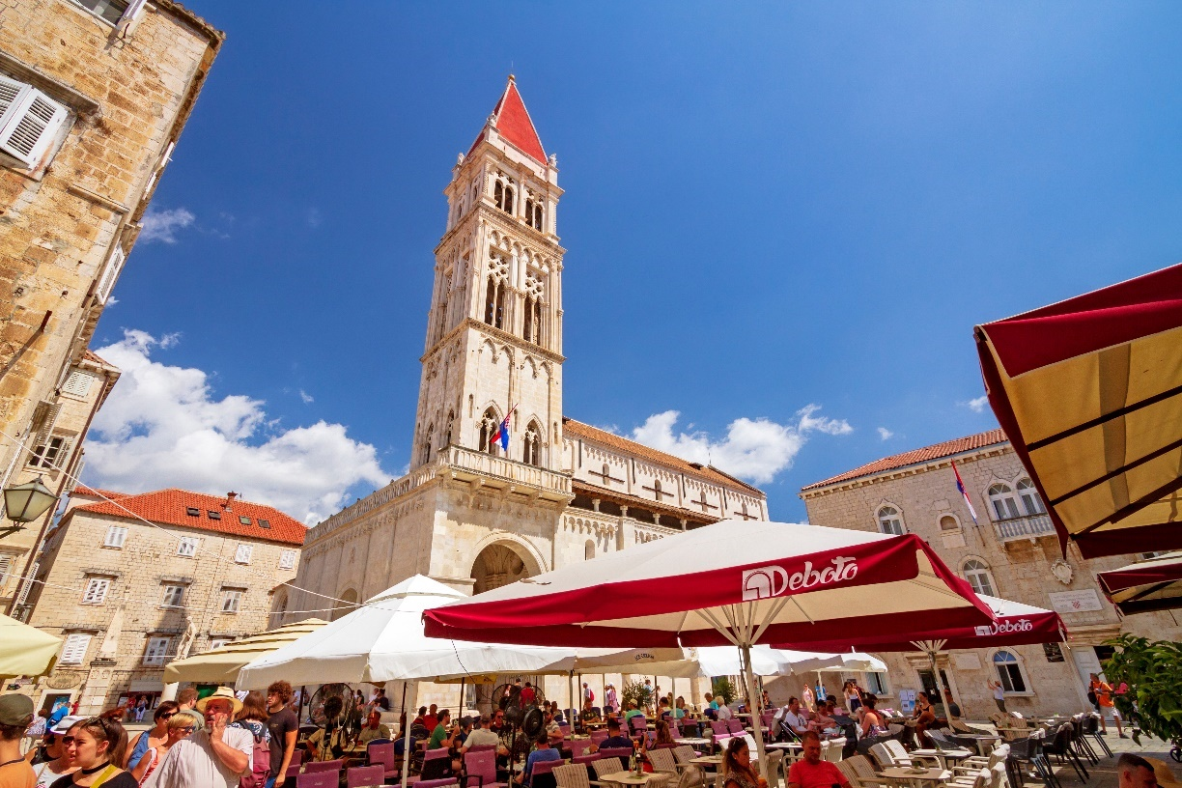
จากนั้นนำท่านเดินทางสู่ เมืองสปลิท (SPLIT) (ระยะทาง 29 กม. ใช้เวลาประมาณ 30 นาที) เมืองในแคว้นดัลเมเชีย ซึ่งเป็นต้นกำเนิดของสุนัขพันธุ์ดัลเมเชียน เป็นเมืองศูนย์กลางการพาณิชย์ และการคมนาคมของเขตดัลเมเชียน และเป็นอีกเมืองหนึ่งที่ทางยูเนสโก้ประกาศให้เป็นเมืองมรดกโลก ซึ่งตัวเมืองโบราณสร้างรายล้อมพระราชวังดิโอคลีเธี่ยน ด้วยศาลาว่าการเมืองสไตล์เรอเนซองซ์ ที่สร้างในคริสศตวรรษที่ 15
ค่ำ บริการอาหาร ณ ภัตตาคาร เมนู ชิมหอยนางรมสด
พักที่ MONDO HOTEL , SPLIT ระดับ 4 ดาวหรือเทียบเท่า

DAY 6 พระราชวังดิโอคลีเธี่ยน – เมืองดูบรอฟนิค (B/L/D)
เช้า บริการอาหาร ณ ห้องอาหารของโรงแรม
นำท่านเข้าชม พระราชวังดิโอคลีเธี่ยน (DIOCLETIAN PALACE) ที่สร้างขึ้นจากพระประสงค์ของจักรพรรดิ์ดิโอคลีเธี่ยน ที่ต้องการสร้างพระราชวังสำหรับบั้นปลายชีวิตของพระองค์ในปี ค.ศ. 295 ใช้ เวลาในการก่อสร้าง 10 ปี (ค.ศ. 295-305) สถานที่ประทับของจักรพรรดิดิโอคลีเธี่ยนแห่งเมืองเวนิส (จักรพรรดิโรมันที่ครองราชย์ระหว่างปี ค.ศ. 243-316 รวมอายุ 73 ปี) ที่แผ่ขยายอาณาเขตจากเวนิสสู่เมืองสปลิท ในยุคโรมันโบราณ ภายในพระราชวังประกอบด้วยไปด้วยทางเข้าหลักหรือ GOLDEN GATE, มหาวิหารเทพเจ้าจูปิเตอร์, โบสถ์แห่งเทพวีนัส, วิหารดอมนิอุส ที่จัดเรียงรายรวมกันอย่างลงตัว นอกจากนั้นพระราชวังแห่งนี้ได้รับการขึ้นทะเบียนเป็นมรดกโลกจาก องค์การยูเนสโก้อีกด้วย จากนั้นนำท่านชมห้องโถงกลางซึ่งมีทางเดินที่เชื่อมต่อสู่ห้องอื่น ๆ ชมลานกว้าง (PERI STYLE) ซึ่งล้อมไว้ด้วยเสาหินแกรนิต 3 ด้าน และเชื่อมต่อด้วยโค้งเสาที่ตกแต่งด้วยช่อดอกไม้สลักอย่างวิจิตรสวยงาม ชมยอดระฆังแห่งวิหาร THE CATHEDRAL BELFRY แท่นบูชาของเซนต์โดมินัสและเซนต์สตาซิอุส ซึ่งอยู่ภายในวิหาร ชมจัตุรัสประชาชน นำชมรูปปั้นของ GREGORY OF NIN ผู้นำศาสนาคนสำคัญของโครเอเชีย ในยุคศตวรรษที่ 10 ซึ่งเป็นฝีมือของ IVAN MESTROVIC ช่างปั้นที่มีชื่อเสียงของโครเอเชีย
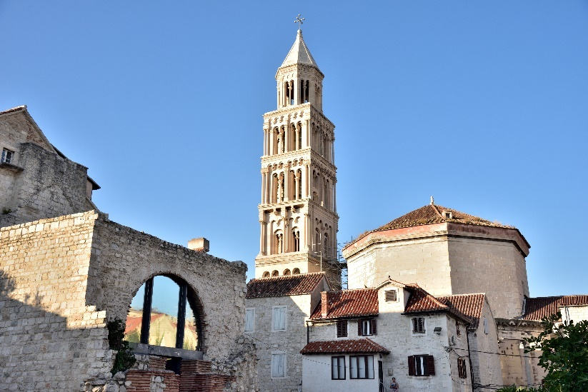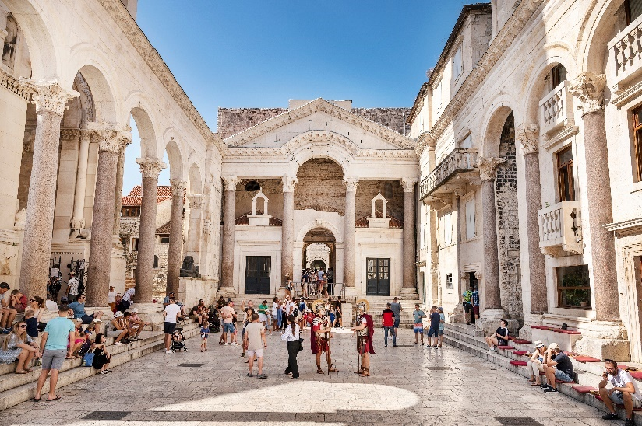
เที่ยง บริการอาหาร ณ ภัตตาคาร
นำท่านเดินทางสู่ เมืองดูบรอฟนิค (DUBROVNIK) (ระยะทาง 229 กม. ใช้เวลาประมาณ 4 ชั่วโมง) เมืองทางตอนใต้พรมแดนติดกับบอสเนีย เฮอร์เซโกวีน่า นำท่านลัดเลาะเลียบไปตามชายฝั่งทะเลอเดรียติคซึ่งท่านจะตื่นตาตื่นใจกับบรรยากาศริมชายฝั่งทะเล ที่มีบ้านเรือนหลังคากระเบื้องสีแสด สลับตามแนวชายฝั่งเป็นระยะ ๆ
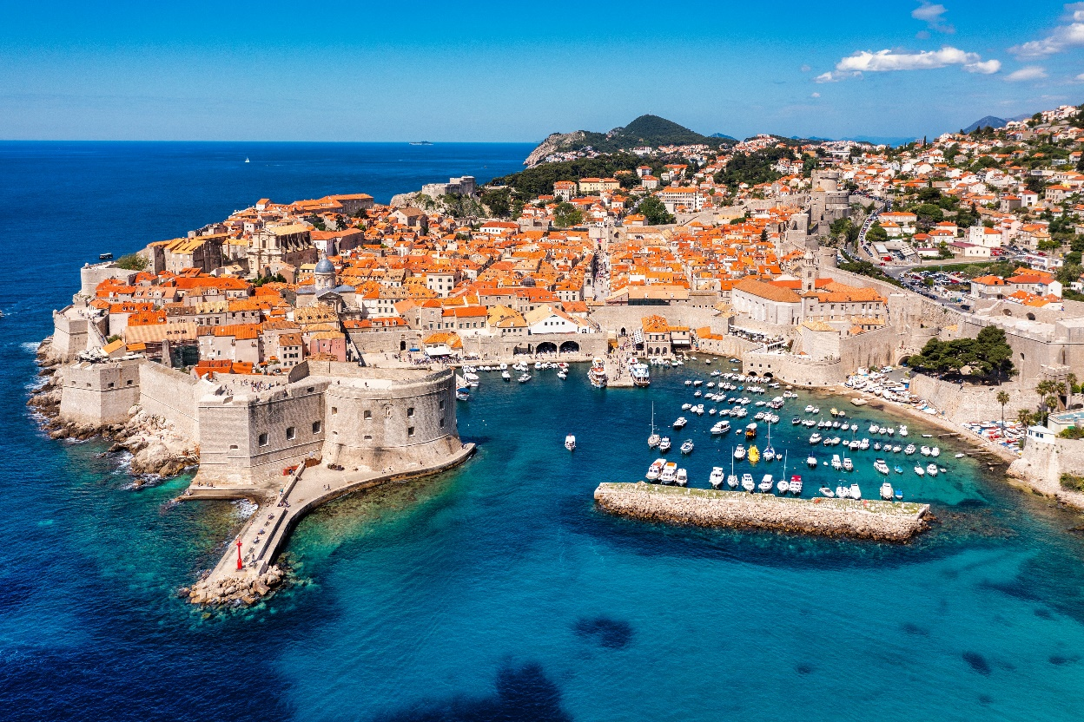
ค่ำ บริการอาหาร ณ ภัตตาคาร
พักที่ CITY HOTEL , DUBROVNIK ระดับ 4 ดาวหรือเทียบเท่าหรือเทียบเท่า

DAY 7 กระเช้าไฟฟ้าชมเมืองดูบรอฟนิค – เมืองเก่าดูบรอฟนิค (B/L/–)
เช้า บริการอาหาร ณ ห้องอาหารของโรงแรม
นำท่านเดินทางสู่สถานีขึ้นกระเช้าไฟฟ้า CABLE CAR RIDE ซึ่งมีความสูง 400 เมตร เพื่อชมวิวทิวทัศน์ ที่คงความเป็นเอกลักษณ์ของบ้านเมืองหลังคาสีส้ม และความงดงามของทะเลอาเดรียติก
**การเปิด-ปิดกระเช้า ขึ้นอยู่กับสภาพอากาศ หากไม่สามารถขึ้นได้ ขอคืนเงินค่ากระเช้าท่านละ 400 บาท**
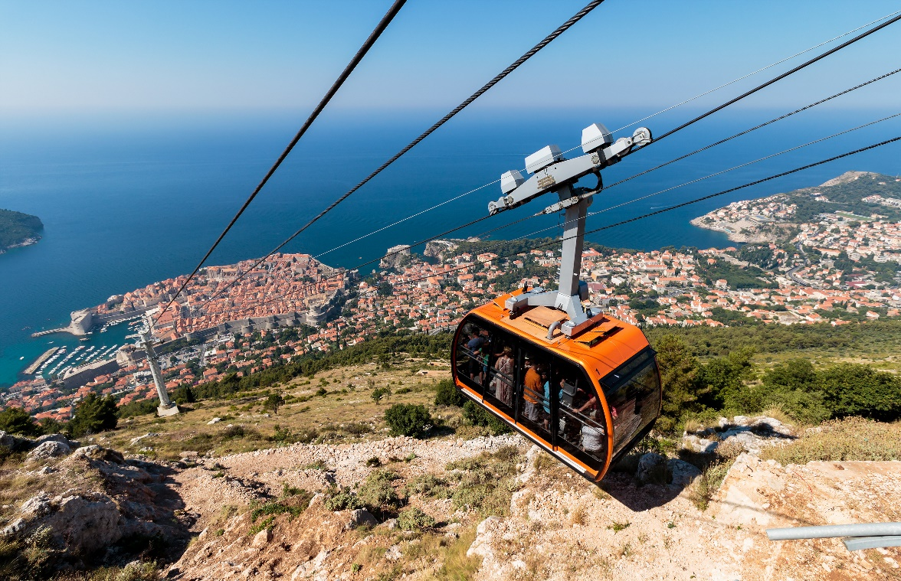
เที่ยง บริการอาหาร ณ ภัตตาคาร
นําท่านเดิน ชมเสน่ห์ของเขตเมืองเก่า (OLD TOWN) ซึ่งองค์การยูเนสโกได้ขึ้นทะเบียนให้เป็นมรดกโลกในปี ค.ศ. 1979 นำท่านเดินเข้าทางประตูปิเล (PILE GATE) ซึ่งเป็นทางเข้าหลักเพื่อขึ้นกำแพงเมืองแห่งนี้ ประตูปิเลเชื่อมอยู่กับสะพานหินที่มีอายุย้อนไปถึงปี ค.ศ. 1537 เหนือประตูปิเลมีรูปปั้นของนักบุญเบลส ซึ่งเป็นนักบุญอุปถัมภ์ของเมืองดูบรอฟนิกตั้งอยู่ จากนั้นนำท่านชมน้ำพุโอโนฟริโอ (BIG ONOFRIO’S FOUNTAIN) เดิมทีเป็นแหล่งน้ำที่ทดน้ำจากบ่อน้ำ ในริเจก้าดูบรอฟากกา ที่ตั้งอยู่ห่างออกไปประมาณ 20 กิโลเมตรเข้ามาใช้ในเมือง มีทั้งสิ้น 16 จุด เรียงรายรอบเป็นวงกลม ผ่านชมโบสถ์ฟรานซิสกันและอาราม (FRANCISCAN CHURCH AND MONASTERY) สร้างในแบบสถาปัตยกรรมแบบโรมันเนสก์-กอธิค เริ่มสร้างเมื่อปี 1337 และแล้ว เสร็จในปี 1667 หลังจากนั้นเสียหายไปมากในช่วงเกิดแผ่นดินไหว ภายในมีร้านขายยาที่เก่าแก่ เป็นอันดับสามของยุโรปแห่งหนึ่ง แต่เป็นเพียงแห่งเดียวที่ยังคงดำเนินการมาจนถึงทุกวันนี้โดยได้ เริ่มดำเนินกิจการมาตั้งแต่ปี 1317 (ไม่รวมค่าขึ้นบนกำแพงเมือง)
ค่ำ อิสระอาหารเพื่อความสะดวกในการท่องเที่ยว
พักที่ CITY HOTEL , DUBROVNIK ระดับ 4 ดาวหรือเทียบเท่าหรือเทียบเท่า

DAY 8 ท่าอากาศยานนานาชาติดูบรอฟนิค – ท่าอากาศยานนานาชาติอิสตันบูล (B//)
เช้า บริการอาหาร ณ ห้องอาหารของโรงแรม หรือ บริการอาหาร BREAKFAST BOX
06.00 นำท่านเดินทางสู่ ท่าอากาศยานนานาชาติดูบรอฟนิค ประเทศโครเอเชีย เพื่อให้ท่านได้ทำ TAX REFUND และเตรียมการเช็คอินเดินทางกลับ
09.05 ออกเดินทางสู่ ท่าอากาศยานนานาชาติอิสตันบูล เมืองอิสตันบูล ประเทศตุรเคีย โดยสายการบิน TURKISH AIRLINES เที่ยวบินที่ TK438 ** มีบริการอาหารและเครื่องดื่มบนเครื่องบิน **
12.05 เดินทางถึง ท่าอากาศยานนานาชาติอิสตันบูล เมืองอิสตันบูล ประเทศตุรเคีย (เพื่อแวะเปลี่ยนเครื่อง)
16.00 ออกเดินทางสู่ ท่าอากาศยานนานาชาติสุวรรณภูมิ ประเทศไทย โดยสายการบิน TURKISH AIRLINE เที่ยวบินที่ TK 058 ** มีบริการอาหารและเครื่องดื่มบนเครื่องบิน ใช้เวลาบินโดยประมาณ 10 ชั่วโมง **

DAY 9 กรุงเทพฯ (สุวรรณภูมิ)
05.15 เดินทางถึง ท่าอากาศยานนานาชาติสุวรรณภูมิ ประเทศไทย โดยสวัสดิภาพและความประทับใจ

** หากลูกค้าท่านใดที่จำเป็นต้องออกตั๋วภายใน (ตั๋วเครื่องบิน , ตั๋วรถทัวร์ , ตั๋วรถไฟ)
กรุณาสอบถามเจ้าหน้าของบริษัท ทุกครั้งก่อนทำการออกตั๋วเนื่องจากสายการบินอาจมีการปรับเปลี่ยนไฟล์ท หรือ เวลาบิน โดยไม่ได้แจ้งให้ทราบล่วงหน้า ท่านใดมีไฟล์ทบินภายในประเทศต่อ โปรดแจ้งให้บริษัทฯทราบในวันจองทัวร์ทั้งนี้เพื่อประโยชน์ของตัวท่านเอง **

อัตราค่าบริการ
กำหนดการเดินทาง | รายละเอียดไฟลท์บิน | ผู้ใหญ่ ห้องละ  2-3 ท่าน  อัตราท่านละ | 1 เด็ก 2 ผู้ใหญ่  เด็กมีเตียง  (อายุไม่เกิน 12 ปี)  ท่านละ | 1 เด็ก 2 ผู้ใหญ่  เด็กไม่มีเตียง  (อายุไม่เกิน 12 ปี)  ท่านละ | พักเดี่ยว  เพิ่ม  อัตรา  ท่านละ
21 – 29 พฤษภาคม 68 | TK59/1055 BKK-IST-ZAG  TK438/58 DBV/IST/BKK | 85,999 | 85,999 | 82,999 | 11,000
02 – 10 กรกฎาคม 68 | TK59/1055 BKK-IST-ZAG  TK438/58 DBV/IST/BKK | 89,999 | 89,999 | 86,999 | 11,000
04 – 12 กรกฎาคม 68 | TK59/1055 BKK-IST-ZAG  TK438/58 DBV/IST/BKK | 89,999 | 89,999 | 86,999 | 11,000
19 – 27 กันยายน 68 | TK59/1055 BKK-IST-ZAG  TK438/58 DBV/IST/BKK | 89,999 | 89,999 | 86,999 | 11,000
ในกรณีที่ JOIN LAND (ไม่ใช้ตั๋วเครื่องบิน) ลดราคาทัวร์ออกไปท่านละ 25,000 บาท
** อัตรานี้ยังไม่รวมค่าทิปพนักงานขับรถ หัวหน้าทัวร์ และ มัคคุเทศก์ท้องถิ่น ตามธรรมเนียม 80 ยูโร (EURO) ต่อ ทริป ต่อ ลูกค้า ผู้เดินทาง 1 ท่าน รวมไปถึงเด็ก ยกเว้นเด็กอายุไม่ถึง 2 ปี ณ วันเดินทางกลับ (Infant) ทั้งนี้ท่านสามารถให้มากกว่านี้ได้ตามความเหมาะสมและความพึงพอใจของท่าน โดยส่วนนี้ ทางบริษัทขอสงวนสิทธิ์ในการเรียกเก็บก่อนเดินทางทุกท่าน ที่สนามบิน ในวันเช็คอิน **

** ราคาเด็กอายุไม่ถึง 2 ปี ณ วันเดินทางกลับ (Infant) ท่านละ 10,000 บาท ** (ไม่มีที่นั่งบนเครื่องบิน)

อัตราค่าบริการนี้ รวม
- ค่าบัตรโดยสารโดยเครื่องบิน (ตั๋ว) ไป และ กลับพร้อมคณะ ชั้นประหยัด (ECONOMY CLASS) รวมถึงค่าภาษีสนามบิน และค่าภาษีน้ำมันทุกแห่ง กรณีต้องการอัพเกรด UPGRADE หรือ เปลี่ยนแปลงบัตรโดยสาร ไม่ว่าเที่ยวใด เที่ยวหนึ่ง กรุณาติดต่อเจ้าหน้าที่เป็นกรณีพิเศษ โดยอ้างอิงค่าใช้จ่ายการจองทัวร์แบบ ไม่ใช่ตั๋วเครื่องบิน ตามที่ตามที่ตารางอัตราค่าบริการระบุ
- ค่าธรรมเนียมการโหลดกระเป๋าสัมภาระลงใต้ท้องเครื่องบิน สายการบินอนุญาตให้โหลดกระเป๋าสัมภาระลงใต้ท้องเครื่องบิน โดยมีน้ำหนักไม่เกิน 30 ก.ก. และ ถือขึ้นเครื่องบินได้น้ำหนักไม่เกิน 7 ก.ก. (ไม่จำกัดจำนวนชิ้น แต่ทั้งนี้เจ้าหน้าที่จะพิจารณาตามความเหมาะสม)ต่อท่าน(ตามเงื่อนไขของสายการบิน)
- ค่ารถโค้ชปรับอากาศตลอดเส้นทางตามรายการระบุ
- ค่าโรงแรมที่พักระดับมาตรฐานตามรายการที่ระบุ (พัก 2-3 ท่าน ต่อ ห้อง) ในกรณีมีงานเทรดแฟร์ การแข่งขันกีฬา
หรือ กิจกรรมอื่นๆ ที่ทำให้โรงแรมตามรายการที่ระยุเต็ม ทางบริษัทขอสงวนสิทธิ์ในการปรับเปลี่ยนโรงแรมที่พัก ไปเป็นเมืองใกล้เคียงแทน อ้างอิงมาตรฐานคุณภาพและความเหมาะสมเดิม โดยคำนึงถึงประโยชน์ของลูกค้าเป็นสำคัญ
- ค่าธรรมเนียมเข้าชมสถานที่ต่างๆ ตามรายการที่ระบุ กรณีไม่รวมจะชี้แจงแต่ละสถานที่ในโปรแกรม
- ค่าอาหาร ตามรายการที่ระบุ โดยทางบริษัทขอสงวนสิทธิ์ในการเปลี่ยนแปลงตามความเหมาะสม
- ค่ามัคคุเทศก์ที่คอยอำนวยความสะดวกตลอดการเดินทาง
- ค่าเบี้ยประกันอุบัติเหตุในการเดินทางท่องเที่ยวต่างประเทศ วงเงินประกันสูงสุดท่านละ 1,000,000 บาท (เงื่อนไขตามกรมธรรม์)
- รวมภาษีมูลค่าเพิ่ม 7% และ ภาษี ณ ที่จ่าย 3% (เฉพาะค่าบริการ)

อัตราค่าบริการนี้ ไม่รวม
- ค่าใช้จ่ายส่วนตัวของผู้เดินทาง อาทิ ค่าทำหนังสือเดินทาง ค่าโทรศัพท์ ค่าอาหาร เครื่องดื่ม ค่าซักรีด ค่ามินิบาร์ในห้องและค่าพาหนะต่างๆ ที่ไม่ได้ระบุในรายการ
- ค่าทิปพนักงานขับรถ หัวหน้าทัวร์ และ มัคคุเทศก์ท้องถิ่น ตามธรรมเนียม 80 EURO ต่อ ทริป ต่อ ลูกค้า ผู้เดินทาง 1 ท่าน รวมไปถึงเด็ก ยกเว้นเด็กอายุไม่ถึง 2 ปี ณ วันเดินทางกลับ (INFANT) ทั้งนี้ท่านสามารถให้มากกว่านี้ได้ตามความเหมาะสมและความพึงพอใจของท่าน โดยส่วนนี้ ทางบริษัทขอสงวนสิทธิ์ในการเรียกเก็บก่อนเดินทางทุกท่าน ที่สนามบิน ในวันเช็คอิน
- ค่าธรรมเนียมในกรณีที่กระเป๋าสัมภาระที่มีน้ำหนักเกินกว่าที่สายการบินนั้นๆกำหนดหรือสัมภาระใหญ่เกินขนาดมาตรฐาน
- ค่าธรรมเนียมการจองที่นั่งบนเครื่องบินตามความต้องการเป็นกรณีพิเศษหากสามารถทำได้ ทั้งนี้ขึ้นอยู่กับสายการบิน และ รุ่นของเครื่องบินแต่ละไฟล์ทที่ใช้บิน ซึ่งอาจเปลี่ยนแปลงได้อยู่ที่สายการบินเป็นผู้กำหนด
- ค่าภาษีน้ำมัน ที่สายการบินเรียกเก็บเพิ่ม ภายหลังจากทางบริษัทฯได้ออกตั๋วเครื่องบินไปแล้ว
- ค่าวีซ่าเชงเก้นแบบท่องเที่ยว + ประกันการเดินทาง + ค่าบริการยื่นวีซ่า (6,000 บาท)

เงื่อนไขการจอง และ การชำระเงิน
- กรุณาทำการจองล่วงหน้าอย่างน้อย 30 วัน ก่อนออกเดินทาง มัดจำท่านละ 30,000 บาท และค่าบริการยื่นวีซ่า 6,000 บาท (กรุณาชำระค่าบริการยื่นวีซ่าพร้อมค่ามัดจำ) และตัดที่นั่งการจองภายใน 2 วัน ตัวอย่างเช่น ท่านจองวันนี้ กรุณาชำระเงินใน2วันถัดไป ก่อนเวลา 16.00 น. เท่านั้น โดยระบบจะยกเลิกอัตโนมัติทันที หากยังไม่ได้รับยอดเงินตามเวลาที่กำหนด และหากท่านมีความประสงค์จะต้องเดินทางในพีเรียดเดิม ท่านจำเป็นต้องทำจองเข้ามาใหม่ นั่นหมายถึงว่า กรณีที่มีคิวรอ (Waiting List) ก็จะให้สิทธิ์ไปตามระบบ ตามลำดับ เนื่องจากทุกพีเรียด เรามีที่นั่งราคาพิเศษจำนวนจำกัด
- ชำระส่วนที่เหลือทั้งหมด 30 วันก่อนเดินทาง
- กรณีลูกค้าเดินทางไม่ได้ สามารถเปลี่ยนชื่อคนเดินทางได้ ก่อนเดินทาง 21 วัน ขอสงวนสิทธิ์ไม่คืนค่าใช้จ่ายใดๆในกรณีที่ไม่สามารถหาคนมาแทนได้

เงื่อนไขการยกเลิก และ เปลี่ยนแปลงการเดินทาง
- ยกเลิกก่อนการเดินทางตั้งแต่ 30 วันขึ้นไป คืนเงินค่าทัวร์โดยหักค่าใช้จ่ายที่เกิดขึ้นจริง
ในกรณีที่วันเดินทางตรงกับวันหยุดนักขัตฤกษ์ ต้องยกเลิกก่อน 45 วัน
- ยกเลิกก่อนการเดินทาง 15-29 วัน คืนเงิน 50%ของค่าทัวร์ หรือหักค่าใช้จ่ายตามจริง เช่น ค่ามัดจำตั๋วเครื่องบิน โรงแรม และค่าใช้จ่ายจำเป็นอื่นๆ
- ยกเลิกก่อนการเดินทางน้อยกว่า 15วัน ขอสงวนสิทธิ์ไม่คืนเงินค่าทัวร์ที่ชำระแล้วทั้งหมด
- หากมีการยกเลิกการเดินทางโดยไม่ใช่ความผิดของบริษัททัวร์ ทางบริษัทขอสงวนสิทธิ์ไม่รับผิดชอบ และ คืนค่าทัวร์ส่วนใดส่วนหนึ่งให้ท่านได้ไม่ว่ากรณีใดๆทั้งสิ้น เช่น สถานทูตปฏิเสธวีซ่า ด่านตรวจคนเข้าเมือง นโยบายห้ามเข้าออกประเทศฯลฯ
- กรณีต้องการเปลี่ยนแปลงผู้เดินทาง (เปลี่ยนชื่อ) จะต้องแจ้งให้ทางบริษัททราบล่วงหน้า อย่างน้อย 21 วัน ก่อนออกเดินทาง กรณีแจ้งหลังจากเจ้าหน้าที่ออกเอกสารเรียบร้อยแล้ว ไม่ว่าส่วนใดส่วนหนึ่ง ทางบริษัทขอสงวนสิทธิ์ในการเรียกเก็บค่าใช้จ่ายที่เกิดขึ้นจริงทั้งหมด ทั้งนี้ขึ้นอยู่กับช่วงพีเรียดวันที่เดินทาง และกระบวนการของแต่ละคณะ เป็นสำคัญด้วย กรุณาสอบถามกับเจ้าหน้าที่เป็นกรณีพิเศษ
- กรณีต้องการเปลี่ยนแปลงพีเรียดวันเดินทาง (เลื่อนวันเดินทาง) ทางบริษัทขอสงวนสิทธิ์ในการหักค่าใช้จ่ายการดำเนินการต่างๆ ที่เกิดขึ้นจริงสำหรับการดำเนินการจองครั้งแรก ตามจำนวนครั้งที่เปลี่ยนแปลง ไม่ว่ากรณีใดๆทั้งสิ้น

เงื่อนไขสำคัญอื่นๆที่ท่านควรทราบก่อนการเดินทาง
- คณะจะสามารถออกเดินทางได้ตามจำเป็นต้องมีขึ้นต่ำ อย่างน้อย 15 ท่าน หากต่ำกว่ากำหนด คณะจะไม่สามารถเดินทางได้ หากผู้เดินทางทุกท่านยินดีที่จะชำระค่าบริการเพิ่มเพื่อให้คณะเดินทางได้ ทางบริษัทยินดีที่จะประสานงาน เพื่อให้ทุกท่านเดินทางตามความประสงค์ต่อไป
- ทางบริษัทขอสงวนสิทธิ์ในการงดออกเดินทาง หรือ เลื่อนการเดินทางไปในพีเรียดวันอื่นต่อไป โดยทางบริษัทฯ จะแจ้งให้ท่านทราบล่วงหน้าเพื่อวางแผนการเดินทางใหม่อีกครั้ง ทั้งนี้ ก่อนคอนเฟิร์มลางาน กรุณาติดต่อเจ้าหน้าที่เป็นกรณีพิเศษทุกครั้งหากท่านลางานแล้วไม่สามารถเปลี่ยนแปลงได้
- กรณีที่ท่านต้องออกบัตรโดยสารภายใน (ตั๋วภายในประเทศ เช่น ตั๋วเครื่องบิน , ตั๋วรถทัวร์ , ตั๋วรถไฟ) กรุณาติดต่อสอบถามเพื่อยืนยันกับเจ้าหน้าที่ก่อนทุกครั้ง และควรจองบัตรโดยสารภายในที่สามารถเลื่อนวันและเวลาเดินทางได้ เพราะมีบางกรณีที่สายการบินอาจมีการปรับเปลี่ยนไฟล์ทบิน หรือ เวลาบิน โดยไม่แจ้งให้ทราบล่วงหน้า ทั้งนี้ขึ้นอยู่กับฤดูกาล สภาพภูมิกาศ และ ตารางบินของท่าอากาศยานเป็นสำคัญเท่านั้น สิ่งสำคัญ ท่านจำเป็นต้องมาถึงสนามบินเพื่อเช็คอินก่อนเครื่องบิน อย่างน้อย 3 ชั่วโมง โดยในส่วนนี้หากเกิดความเสียหายใดๆบริษัทขอสงวนสิทธิ์ในการไม่รับผิดชอบค่าใช้จ่ายที่เกิดขึ้นใดๆทั้งสิ้น
- อาจจะมีการเปลี่ยนแปลงไฟล์ทบิน จากสายการบิน จะแจ้งให้ท่านทราบอีกครั้งก่อนการเดินทาง
- กรณีที่ท่านเป็นอิสลาม ไม่ทานเนื้อสัตว์ หรือ แพ้อาหารบางประเภท กรุณาแจ้งเจ้าหน้าที่เป็นกรณีพิเศษ
- กรณีผู้เดินทางต้องการความช่วยเหลือเป็นพิเศษ อาทิเช่น ใช้วีลแชร์ (Wheel Chair) กรุณาแจ้งบริษัทฯ อย่างน้อย 7 วันก่อนการเดินทาง หรือตั้งแต่ที่ท่านเริ่มจองทัวร์ เพื่อให้ทางบริษัทประสานงานกับสายการบินเพื่อจัดเตรียมล่วงหน้า กรณีมีค่าใช้จ่ายเพิ่มเติม ทางบริษัทของสงวนสิทธิ์ในการเรียกเก็บค่าใช้จ่ายตามจริงที่เกิดขึ้นกับผู้เดินทาง
- กรุณาส่งรายชื่อผู้เดินทาง พร้อมสำเนาหน้าแรกของหนังสือเดินทางทุกท่านให้กับเจ้าหน้าที่หลังจากชำระเงินกรณีที่ท่านเดินทางเป็นครอบครัว (หลายท่าน) กรุณาแจ้งรายนามคู่นอนกับเจ้าหน้าที่ให้ทราบ
- กรณีที่ออกบัตรโดยสาร (ตั๋ว) เรียบร้อยแล้ว มีรายละเอียดส่วนใดผิด ทางบริษัทขอสงวนสิทธิ์ในการรับผิดชอบไม่ว่าส่วนใดส่วนหนึ่ง หากท่านไม่ดำเนินการส่งสำเนาหน้าแรกของหนังสือเดินทางให้ทางบริษัทเพื่อใช้ในการออกบัตรโดยสาร
- หลังจากท่านชำระค่าทัวร์ครบตามจำนวนเรียบร้อยแล้ว ทางบริษัทจะนำส่งใบนัดหมายและเตรียมตัวการเดินทางให้ท่านอย่างน้อย 3 หรือ 7 วัน ก่อนออกเดินทาง
- อัตราทัวร์นี้ เป็นอัตราสำหรับบัตรโดยสารเครื่องบินแบบหมู่คณะ (ตั๋วกรุ๊ป) ท่านจะไม่สามารถเลื่อนไฟล์ท วัน ไป หรือ กลับส่วนใดได้ จำเป็นจะต้องไป และ กลับ ตามกำหนดการเท่านั้น หากต้องการเปลี่ยนแปลงกรุณาติดต่อเจ้าหน้าที่เป็นกรณีพิเศษ
- ทางบริษัทไม่มีนโยบายจัดคู่นอนให้กับลูกค้าที่ไม่รู้จักกันมาก่อน เช่น กรณีที่ท่านเดินทาง 1 ท่าน จำเป็นต้องชำระค่าห้องพักเดี่ยวตามที่ระบุ
- หนังสือเดินทาง หรือ พาสปอร์ต ต้องมีอายุใช้งานได้คงเหลือไม่น้อยกว่า 6 เดือน ณ วันกลับ
- ฤดูหนาวในต่างประเทศ มีข้อควรระวัง สภาพอากาศจะมืดเร็วกว่าปกติ สี่โมงเย็นก็จะเริ่มมืดแล้ว สถานที่ท่องเที่ยวต่างๆ จะปิดเร็วกว่าปกติ ประมาณ 1-2 ช.ม. การเดินทางควรเผื่อเวลาให้เหมาะสม และ หากมีสถานที่ท่องเที่ยวกลางแจ้ง เวลาเดินบนหิมะ อาจลื่นได้ต้องใช้ความระมัดระวังในการเดินเป็นอย่างสูง หรือ ใช้รองเท้าที่สามารถเดินบนหิมะได้ แว่นกันแดดควร เมื่อแสงแดดกระทบหิมะจะสว่างสะท้อนเข้าตา อาจทำให้ระคายเคืองตาได้
- ทางบริษัทขอสงวนสิทธิ์เปลี่ยนแปลงโปรแกรมได้ตามความเหมาะสม เนื่องจากฤดูกาล สภาพภูมิอากาศ เหตุการทางการเมือง การล่าช้าของสายการบิน เงื่อนไขการให้บริการของรถในแต่ละประเทศ เป็นต้น โดยส่วนนี้ทางบริษัทจะคำนึงถึงประโยชน์ของลูกค้าเป็นสำคัญ หากกรณีที่จำเป็นจะต้องมีค่าใช้จ่ายเพิ่ม ทางบริษัทจะแจ้งให้ทราบล่วงหน้า
- เนื่องจากการเดินทางท่องเที่ยวในครั้งนี้ เป็นการชำระแบบเหมาจ่ายขาดกับบริษัทตัวแทนในต่างประเทศ ทางบริษัทจึงขอสงวนสิทธิ์ ไม่สามารถขอรับเงินคืนได้ในบริการบางส่วน หรือ ส่วนใดส่วนหนึ่งที่ท่านไม่ต้องการได้รับบริการ หากระหว่างเดินทาง สถานที่ท่องเที่ยวใดที่ไม่สามารถเข้าชมได้ ไม่ว่าด้วยสาเหตุใดก็ตาม ทางบริษัทขอสงวนสิทธิ์ในการไม่สามารถคืนค่าใช้จ่ายไม่ว่าส่วนใดส่วนหนึ่งให้ท่าน เนื่องจากทางบริษัทได้ทำการจองและถูกเก็บค่าใช้จ่ายแบบเหมาจ่ายไปล่วงหน้าทั้งหมดแล้ว
- กรณีที่ท่านถูกปฎิเสธการเดินทางเข้าเมือง ทางบริษัทขอสงวนสิทธิ์ไม่รับผิดชอบค่าใช้จ่ายที่จะเกิดขึ้นตามมา และ จะไม่สามารถคืนเงินค่าทัวร์ที่ท่านชำระเรียบร้อยแล้วไม่ว่าส่วนใดส่วนหนึ่ง
- หากวันเดินทาง เจ้าหน้าที่สายการบิน หรือ ด่านตรวจคนออก และ เข้าเมือง ตรวจพบ หนังสือเดินทาง
(พาสปอร์ต) ของท่านชำรุดแม้เพียงเล็กน้อย เช่น เปียกน้ำ ขาดไปหน้าใดหน้าหนึ่ง มีหน้าใดหน้าหนึ่งหายไป มีกระดาษหน้าใดหน้าหนึ่งหลุดออกมา มีรอยแยกระหว่างสันของเล่มหนังสือเดินทาง เป็นต้น ไม่ว่ากรณีใดๆทั้งสิ้น ทางสายการบิน หรือ เจ้าหน้าที่ด่านตรวจคนออก และ เข้าเมือง มีสิทธิ์ไม่อนุญาตให้ท่านเดินทางต่อไปได้ ดังนั้นกรุณาตรวจสอบ และ ดูแล หนังสือเดินทางของท่านให้อยู่ในสภาพดีอยู่ตลอดเวลา ขณะเดินทาง กรณีชำรุด กรุณาติดต่อกรมการกงสุลกระทรวงการต่างประเทศเพื่อทำหนังสือเดินทางฉบับใหม่ โดยใช้ฉบับเก่าไปอ้างอิง และ ยืนยันด้วย พร้อมกับแจ้งมาที่บริษัทเร็วที่สุด เพื่อยืนยันการเปลี่ยนแปลงข้อมูลหนังสือเดินทาง หากท่านได้ส่งเอกสารมาที่บริษัทเรียบร้อยแล้ว กรณีที่ยังไม่แ (ตั๋วเครื่องบิน) ท่านสามารถเปลี่ยนแปลงได้ไม่มีค่าใช้จ่าย แต่หากออกบัตรโดยสาร (ตั๋วเครื่องบิน) เรียบร้อยแล้ว ทางบริษัทขอสงวนสิทธิ์ในการเรียกเก็บค่าใช้จ่ายที่เกิดขึ้นจริงทั้งหมด ซึ่งโดยส่วนใหญ่ตั๋วเครื่องบินแบบกรุ๊ปจะออกก่อนออกเดินทางประมาณ 14-20 วัน ทั้งนี้ขึ้นอยู่กับกระบวนการและขั้นตอนของแต่ละคณะ
- เกี่ยวกับที่นั่งบนเครื่องบิน เนื่องจากบัตรโดยสาร (ตั๋ว) เป็นลักษณะของคณะ (กรุ๊ป อัตราพิเศษ) สายการบิน ขอสงวนสิทธิ์ในการเลือกที่นั่งบนเครื่องบิน กรณีลูกค้าเดินทางด้วยกัน กรุณาเช็คอินพร้อมกัน และ สายการบินจะพยายามที่สุดให้ท่านได้นั่งด้วยกัน หรือ ใกล้กันให้มากที่สุด
- ข้อมูลเพิ่มเติมเกี่ยวกับห้องพักในโรงแรมที่พัก เนื่องจากการวางแปลนแบบห้องพักของแต่ละโรงแรมแตกต่างกัน จึงอาจทำให้ห้องพักแบบห้องพักเดี่ยว (Single) และห้องคู่ (Twin/Double) และ ห้องพักแบบ 3 ท่าน (Triple) จะแตกต่างกัน บางโรงแรม ห้องพักแต่ละแบบอาจจะอยู่คนละชั้นกัน (ไม่ติดกันเสมอไป)
- ขอสงวนสิทธิ์การเก็บค่าน้ำมันและภาษีสนามบินทุกแห่งเพิ่ม หากสายการบินมีการปรับขึ้นก่อนวันเดินทาง
- มัคคุเทศก์ พนักงาน และตัวแทนของผู้จัด ไม่มีสิทธิในการให้คำสัญญาใดๆทั้งสิ้นแทนบริษัทผู้จัด นอกจากมีเอกสารลงนามโดยผู้มีอำนาจของผู้จัดกำกับเท่านั้น
- บริษัทขอสงวนสิทธิ์ ในการไม่รับผิดชอบใดๆทั้งสิ้น หากเกิดกรณีความล่าช้าจากสายการบิน , การยกเลิกบิน , การประท้วง , การนัดหยุดงาน , การก่อการจลาจล , ภัยธรรมชาติ , การนำสิ่งของผิดกฎหมาย ซึ่งอยู่นอกเหนือความรับผิดชอบของบริษัท
- บริษัทขอสงวนสิทธิ์ ในการไม่รับผิดชอบใดๆทั้งสิ้น หากเกิดสิ่งของสูญหายระหว่างการเดินทาง ไม่ว่ากรณีใดๆก็ตาม และ ขอสงวนสิทธิ์ในการเรียกเก็บค่าใช้จ่ายตามจริง กรณีท่านลืมสิ่งของไว้ที่โรงแรมและจำเป็นต้องส่งมายังจุดหมายปลายทางตามที่ท่านต้องการ
- รายการนี้เป็นเพียงข้อเสนอที่ต้องได้รับการยืนยันจากบริษัทฯอีกครั้งหนึ่ง หลังจากได้สำรองโรงแรมที่พักในต่างประเทศเรียบร้อยแล้ว โดยโรงแรมจัดในระดับใกล้เคียงกัน ซึ่งอาจจะปรับเปลี่ยนตามที่ระบุในโปรแกรม

*เมื่อท่านชำระเงินค่าทัวร์ให้กับทางบริษัทฯแล้วทางบริษัทฯ จะถือว่าท่านได้ยอมรับเงื่อนไขข้อตกลงทั้งหมดนี้แล้ว*
** ขอขอบพระคุณทุกท่าน ที่มอบความไว้วางใจ ให้เราบริการ **

เอกสารประกอบการยื่นขอวีซ่าเชงเก้น (โครเอเชีย)


- หนังสือเดินทางเล่มปัจจุบัน ฉบับจริง มีอายุการใช้งานไม่น้อยกว่า 6 เดือน และมีหน้าว่างไม่ต่ำกว่า 2 หน้า (หากเคยมีวีซ่าเชงเก้น กรุณาแนบมาด้วย)
- รูปถ่ายสี หน้าตรง ขนาด 3.5 x 4.5 ซม. ใบหน้าประมาณ 3 ซม.
จำนวน 2 รูป ฉากหลังต้องเป็นพื้นสีขาวเท่านั้น ภาพถ่ายจะต้อง
ครอบคลุมถึงศรีษะ และด้านบนของหัวไหล่ เพื่อสามารถเห็นใบหน้า
ถึง 70-80% ของภาพ และเพื่อความชัดเจน
- หลักฐานการทำงาน/การเรียน (ภาษาอังกฤษเท่านั้น)
- กรณีผู้เดินทางเป็นเจ้าของกิจการบริษัท / ร้านค้า :
หนังสือรับรองบริษัทฯ ประทับตราฯ และเซ็นรับรอง (มีอายุไม่เกิน 3 เดือน) / ใบจดทะเบียนพาณิชย์หรือใบจดทะเบียนการค้า
- กรณีพนักงานบริษัท : จดหมายรับรองการทำงานจากนายจ้าง(ตัวจริงเท่านั้น) ระบุตำแหน่ง วันเริ่มงาน เงินเดือน จดหมายรับรองการทำงานให้ระบุ TO WHOM IT MAY CONCERN แทนการระบุชื่อประเทศ จดหมายจะต้องออกจากองค์กรหรือบริษัทฯ ที่มีหัวจดหมาย ตราประทับ (ถ้ามี) ที่อยู่ และเบอร์ติดต่ออย่างชัดเจน
- กรณีที่เป็นข้าราชการ : หนังสือรับรองการทำงานจากหน่วยงาน
- กรณีเกษียณ : จดหมายชี้แจงตนเองเกี่ยวกับการเกษียณอายุ
- กรณีประกอบธุรกิจไม่จดทะเบียน : จดหมายชี้แจงตนเองเกี่ยวกับหน้าที่การงาน
- กรณีเป็นนักเรียน นักศึกษา : จดหมายรับรองการเรียน ภาษาอังกฤษ (ตัวจริงเท่านั้น)
(จดหมายรับรองการทำงาน / การเรียน ต้องมีอายุไม่เกิน 30 วัน นับจากวันยื่นวีซ่า จดหมายต้องเป็นภาษาอังกฤษเท่านั้นและต้องสะกดชื่อ-นามสกุลให้ถูกต้องตามหน้าพาสปอร์ต)

- หลักฐานการเงิน สถานทูตรับพิจารณา บัญชีประเภทออมทรัพย์ และเอกสารการเงินต้องขอจากธนาคารเท่านั้น ไม่สามารถใช้แบบออนไลน์ได้
  - หนังสือรับรองสถานะทางการเงิน (BANK CERTIFICATE) ฉบับจริง ระบุชื่อเจ้าของบัญชีให้
ครบถ้วน(สะกดชื่อ-นามสกุลให้ถูกต้องตามหน้าพาสปอร์ต) มีอายุไม่เกิน 30 วัน นับจากวันที่ยื่นวีซ่า
  - หลักฐานทางการเงิน (BANK STATEMENT) ย้อนหลัง 3 เดือน อัพเดทเป็นวันที่ล่าสุดไม่เกิน 7 วัน นับจากวันที่นัดยื่นวีซ่า
สำเนาจากสมุดบัญชี ย้อนหลัง 3 เดือน อัพเดทเป็นวันที่ล่าสุดไม่เกิน 7 วัน สามารถใช้แทน BANK STATEMENT ได้ในกรณีที่สมุดบัญชีดังกล่าวมีการเคลื่อนไหวบัญชีอย่างต่อเนื่องไม่มีการกระโดดข้ามเดือน และในทุกหน้าที่มีรายการเดินบัญชีของผู้สมัคร ต้องมีการระบุหมายเลขสมุดหรือหมายเลขบัญชี หากไม่มีไม่สามารถใช้ยื่นได้
***หลักฐานทางการเงินข้างต้น ต้องเป็นสมุดบัญชีเล่มเดียวกันเท่านั้น***
- สำเนาสลิป เงินเดือนย้อนหลัง 3 เดือน (ถ้ามี)
- สำเนาทะเบียนบ้าน, สำเนาบัตรประชาชน ภาษาอังกฤษ (ขอคัดเอกสารการทะเบียนภาษาอังกฤษได้ที่เขต/อำเภอ)
- สำเนาทะเบียนสมรส / สำเนาทะเบียนหย่า ภาษาอังกฤษ (ถ้ามี) (ขอคัดเอกสารการทะเบียนภาษาอังกฤษได้ที่เขต/อำเภอ)
- สำเนาใบเปลี่ยนชื่อ - เปลี่ยนนามสกุล ภาษาอังกฤษ (ถ้ามี) (ขอคัดเอกสารการทะเบียนภาษาอังกฤษได้ที่เขต/อำเภอ)
- สำเนาสูติบัตร ภาษาอังกฤษ (กรณีผู้เดินทางอายุต่ำกว่า 20 ปีบริบูรณ์) (ขอคัดเอกสารการทะเบียนภาษาอังกฤษได้ที่เขต/อำเภอ)

เอกสารเพิ่มเติมกรณีเป็นเด็กอายุต่ำกว่า 20 ปีและไม่ได้เดินทางพร้อม บิดาและมารดา
(บิดาและมารดา ต้องมาเซ็นยินยอมในวันที่ยื่นวีซ่าด้วย)
  - เด็กเดินทางกับบุคคลอื่น บิดาและมารดาต้องทำหนังสือแสดงความยินยอมซึ่งออกให้โดยที่ว่าการเขตหรืออำเภอเท่านั้น และให้ระบุว่า ยินยอมให้เด็กเดินทางกับใคร มีความสัมพันธ์อย่างไรกับเด็ก
  - เด็กเดินทางกับบิดา มารดาต้องทำหนังสือแสดงความยินยอมซึ่งออกให้โดยที่ว่าการเขตหรืออำเภอเท่านั้น และให้ระบุว่า มารดายินยอมให้เด็กเดินทางกับบิดา (ระบุชื่อบิดา)
  - เด็กเดินทางกับมารดา บิดาต้องทำหนังสือแสดงความยินยอมซึ่งออกให้โดยที่ว่าการเขตหรืออำเภอเท่านั้น และให้ระบุว่า บิดายินยอมให้เด็กเดินทางกับมารดา (ระบุชื่อมารดา)

กรณีรับรองการเงินให้บุคคลในครอบครัว (เกี่ยวข้องทางสายเลือดเท่านั้น บิดามารดา,บุตร,พี่น้อง,สามีภรรยา) ต้องยื่นเอกสารเพิ่มเติมดังนี้
  - หนังสือรับรองสถานะทางการเงิน (BANK GUARANTEE) ฉบับจริง ระบุชื่อเจ้าของบัญชี(ผู้รับรอง) และต้องระบุชื่อผู้ถูกรับรองด้วย มีอายุไม่เกิน 30 วัน นับจากวันที่ยื่นวีซ่า (สะกดชื่อ-นามสกุลให้ถูกต้องตามหน้าพาสปอร์ต)
  - หลักฐานทางการเงิน (BANK STATEMENT) ย้อนหลัง 3 เดือน อัพเดทเป็นวันที่ล่าสุดไม่เกิน 7 วัน นับจากวันที่นัดยื่นวีซ่า
สำเนาจากสมุดบัญชี ย้อนหลัง 3 เดือน อัพเดทเป็นวันที่ล่าสุดไม่เกิน 30 วัน สามารถใช้แทน BANK STATEMENT ได้ในกรณีที่สมุดบัญชีดังกล่าวมีการเคลื่อนไหวบัญชีอย่างต่อเนื่องไม่มีการกระโดดข้ามเดือนและในทุกหน้าที่มีรายการเดินบัญชีของผู้สมัคร ต้องมีการระบุหมายเลขสมุดหรือหมายเลขบัญชี หากไม่มีไม่สามารถใช้ยื่นได้
***หลักฐานทางการเงินข้างต้น ต้องเป็นสมุดบัญชีเล่มเดียวกันเท่านั้น***

หมายเหตุ:
- ผู้สมัครต้องมาแสดงตน ณ ศูนย์ยื่นคำร้องขอวีซ่า เพื่อสแกนลายนิ้วมือ
- ระยะเวลาในการพิจารณาวีซ่าของสถานทูต โดยประมาณ 10-15 วันทำการ
- หลังจากที่ผู้สมัครได้ทำการยื่นขอวีซ่ากับทางศูนย์ยื่นคำร้องขอวีซ่าแล้ว ทางสถานทูตไม่อนุญาตให้ผู้สมัครทำการยืมหนังสือเดินทางจากสถานทูตฯ ในขณะทำการพิจารณาวีซ่าไม่ว่ากรณีใดๆ ก็ตาม ดังนั้นหากท่านมีความจำเป็นในการใช้เล่มเพื่อเดินทาง กรุณาแจ้งบริษัททัวร์
- การบิดเบือนข้อเท็จจริงหรือให้ข้อมูลเท็จแก่สถานทูตฯ อาจถูกระงับมิให้เดินทางเข้าประเทศในกลุ่มเชงเก้นเป็นการถาวร ในกรณีถูกปฏิเสธวีซ่า สถานทูตฯ ไม่มีนโยบายในการคืนค่าธรรมเนียม
- ค่าแปลเอกสารที่ต้องรับรองไม่รวมอยู่ในค่าบริการ

